اللوحات
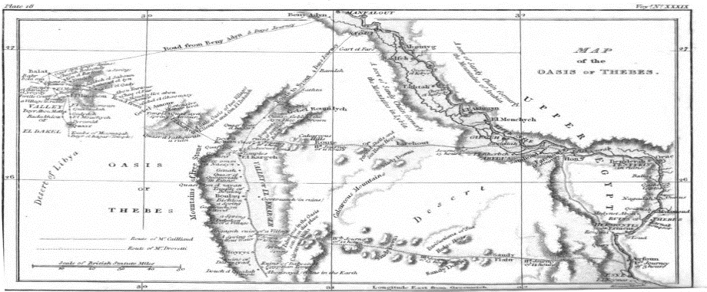

لوحة (1) خريطة المستكشف كايو لواحتى الخارجة والداخلة والطرق إليهما

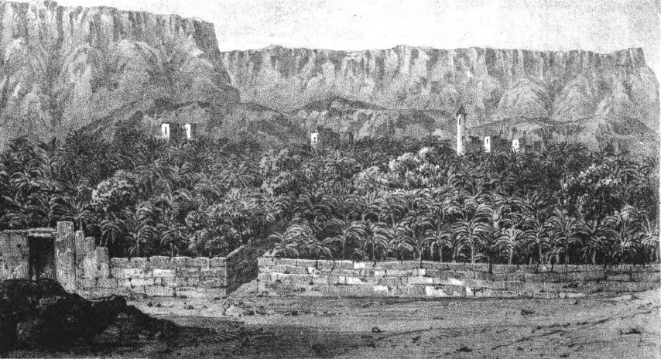

لوحة (2) منظر عام لمدينة القصر بالواحة الداخلة كما رسمه روبرت ماستر المرافق لسير إدمونستون

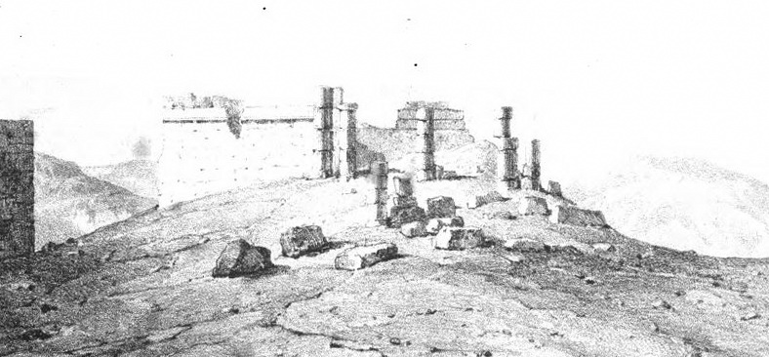

لوحة (3) معبد دير الحجر كما رسمه روبرت ماستر المرافق لسير إدمونستون
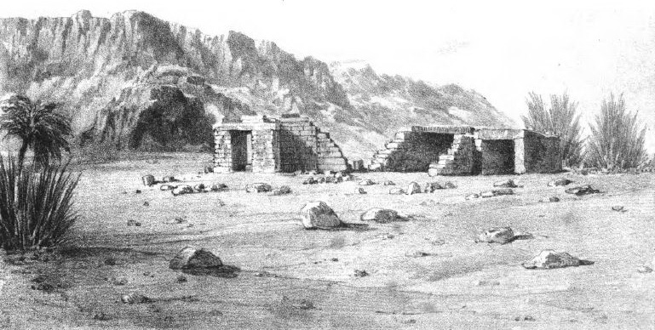

لوحة (4) معبد عين الأمور كما رسمه روبرت ماستر المرافق لسير إدمونستون
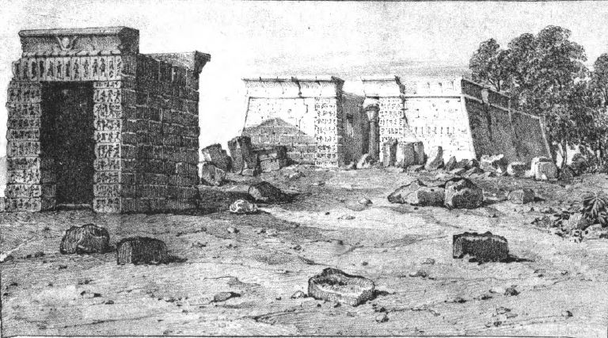

لوحة (5) معبد هيبيس كما رسمه روبرت ماستر المرافق لسير إدمونستون
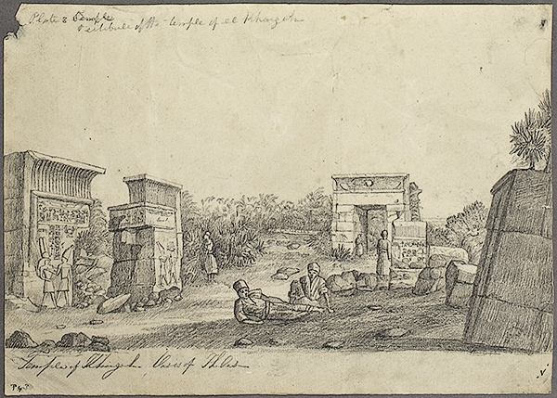

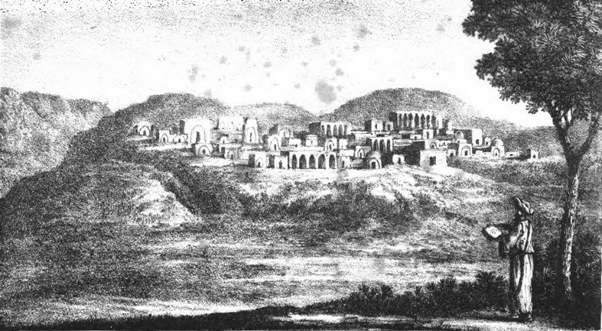
لوحة (6) معبد هيبيس كما رسمه هوسكينز

لوحة (7) مقابر البجوات كما رسمه روبرت ماستر المرافق لسير إدمونستون

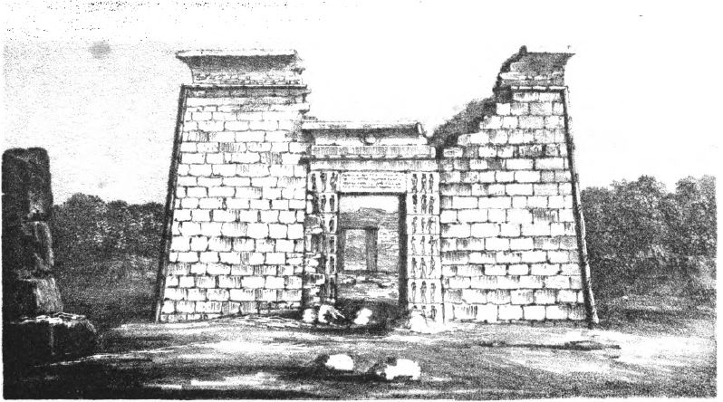

لوحة (8) معبد قصر الزيان كما رسمه روبرت ماستر المرافق لسير إدمونستون

